|  |  |  |
| --- | --- | --- |
| Imię: Karol | Nazwisko: Działowski | Grupa: 2B |

**Matematyka obliczeniowa – różniczkowanie i całkowanie**

**ZADANIE 1**

1. Napisz program obliczający numerycznie pierwszą pochodną funkcji $f(x) = cos(2x)$ w przedziale $[0, 6]$ dla zadanego kroku $h$ wzorem dwupunktowym (W2P), wzorem trójpunktowym centralnym (W3P) oraz pięciopunktowym centralnym (W5P). Przygotuj wykresy porównawcze obliczonych numerycznie pochodnych z wartościami dokładnymi (wyznaczonymi analitycznie) dla różnych $h∈\{1, 0.5, 0.25\}$. Wykorzystaj funkcję subplot(). W tytule każdego wykresu wpisz nazwę metody oraz wartość kroku.

Tu wstaw wykres:

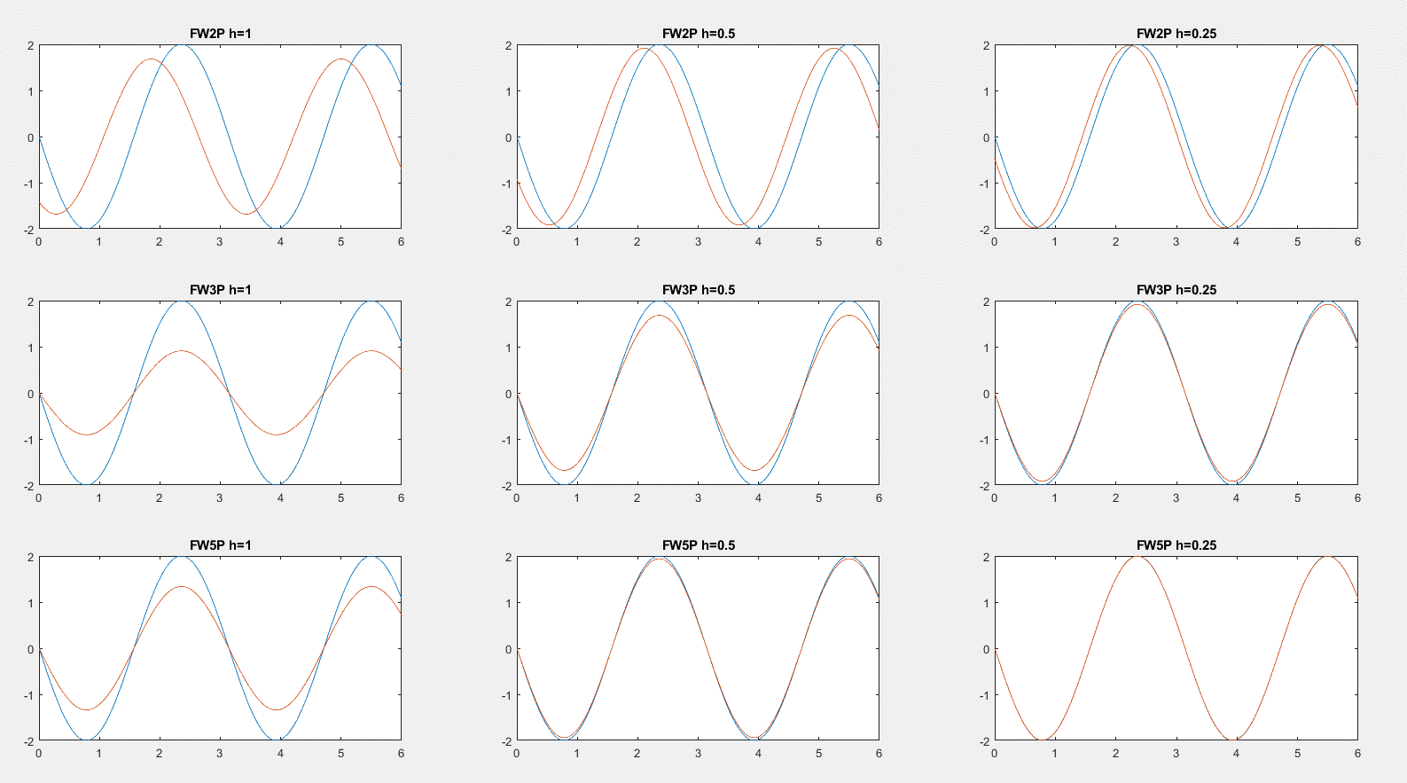

|  |
| --- |
| Wzór dwupunktowy: $f^{'}\left(x_{k}\right)=\frac{f\left(x_{k+1}\right)-f(x_{k})}{h}$ $x_{k+1}=x_{k}+h$ Wzór trójpunktowy: $f^{'}\left(x_{k}\right)=\frac{f\left(x_{k+1}\right)-f(x_{k-1})}{2h}$ Wzór pięciopunktowy: $f^{'}\left(x_{k}\right)=\frac{1}{12h}∙\left(f\left(x_{k-2}\right)-8∙f\left(x_{k-1}\right)+8∙f\left(x_{k+1}\right)-f\left(x_{k+2}\right)\right)$ |

1. Oblicz wartość błędu średniokwadratowego dla każdej z metod przy różnej wartości kroku $h$. Uzyskane wyniki wpisz w tabelę:

|  |  |  |  |  |
| --- | --- | --- | --- | --- |
| Wartość błędu $$MSE$$ | | Krok $h$ | | |
| 1 | 0,5 | 0,25 |
| Metoda | W2P | 1.5468 | 0.4526 | 0.1181 |
| W3P | 0.6165 | 0.0521 | 0.0035 |
| W5P | 0.2268 | 0.0018 | 8.4772e-06 |

|  |
| --- |
| Błąd średniokwadratowy należy obliczyć na podstawie dwóch wektorów: z wartościami dokładnymi $d$ oraz przybliżonymi $p$ (wyznaczonymi podanymi metodami) na podstawie wzoru: $$MSE=\frac{1}{n}\sum_{i=1}^{n}{{\left(d_{i}-p_{i}\right)}^{2}}$$ gdzie: $n$– liczba elementów wektora |

**ZADANIE 2**

1. Napisz program obliczający numerycznie pierwszą pochodną funkcji, której wartości obliczone dla kolejnych elementów wektora $x$, zapisano w wektorze $y$. Działanie skryptu sprawdź dla podanych zestawów danych:

**Zestaw 1**

x = [0 0.500000000000000 1 1.50000000000000 2 2.50000000000000 3 3.50000000000000 4]

y = [1 1.01972784447234 0.425324148260754 0.00750249000360903 0.255653805962070 0.882134329567183 1.10129029471023 0.403119026653685 -0.902302529116542]

**Zestaw 2**

x = [0 0.200000000000000 0.400000000000000 0.600000000000000 0.800000000000000 1 1.20000000000000 1.40000000000000 1.60000000000000 1.80000000000000 2 2.20000000000000 2.40000000000000 2.60000000000000 2.80000000000000 3 3.20000000000000 3.40000000000000 3.60000000000000 3.80000000000000 4]

y = [1 1.11973032479795 1.08612505165582 0.927000227871709 0.688156568598234 0.425324148260754 0.194645370425981 0.0432273893198020 0.00127882724675199 0.0770892145440482 0.255653805962070 0.501163533841171 0.762962163990597 0.984018043121841 1.11055402866615 1.10129029471023 0.934810775330613 0.613856388322994 0.165830871237402 -0.360598048360463 -0.902302529116542]

Do obliczenia pochodnej wykorzystaj wzory trójpunktowe. Zaproponuj takie dwa sposoby ich użycia, aby uzyskać jak najmniejszy błąd średniokwadratowy.

|  |  |  |
| --- | --- | --- |
|  | Opis działania | Wartość błędu MSE  Dla zestawu 2 |
| Sposób 1 | Do n/2 prawostronna, od n/2 lewostronna | 0.0050 |
| Sposób 2 | Dla i=1 prawostronna, dla i<=n-2 centralna, dla i > n-2 lewostronna | 0.0021 |

Uwaga: Wartość dokładną potrzebną do obliczenia MSE znajdziesz obliczając analitycznie pochodną funkcji $f\left(x\right)=\sin\left(x\right)+cos⁡(2x)$.

Zestaw 1:

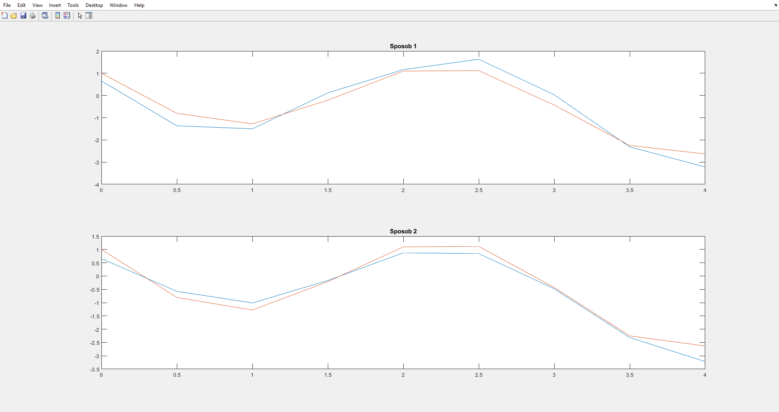

Zestaw 2:

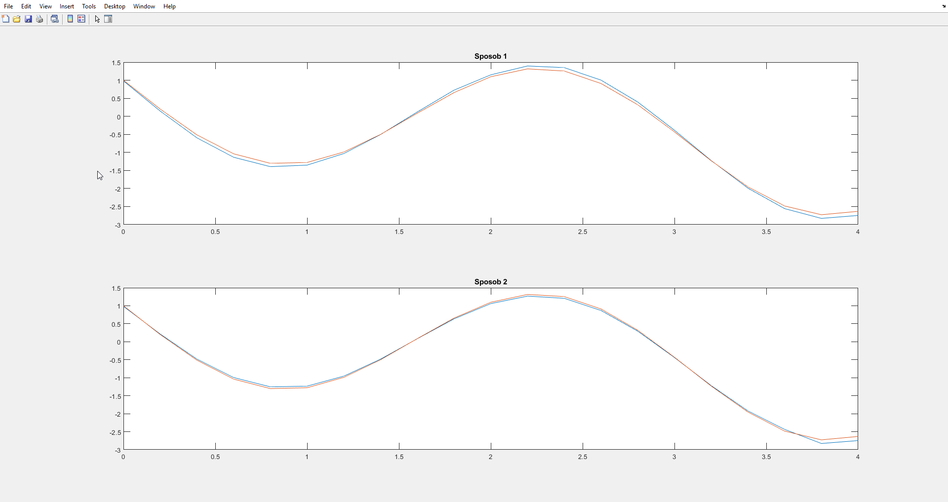

1. Wartości pochodnej obliczone najlepszym sposobem odpowiednio dla wektora $x$ z zestawu 1 i zestawu 2 przedstaw na jednym wykresie. Pamiętaj o wstawieniu legendy.

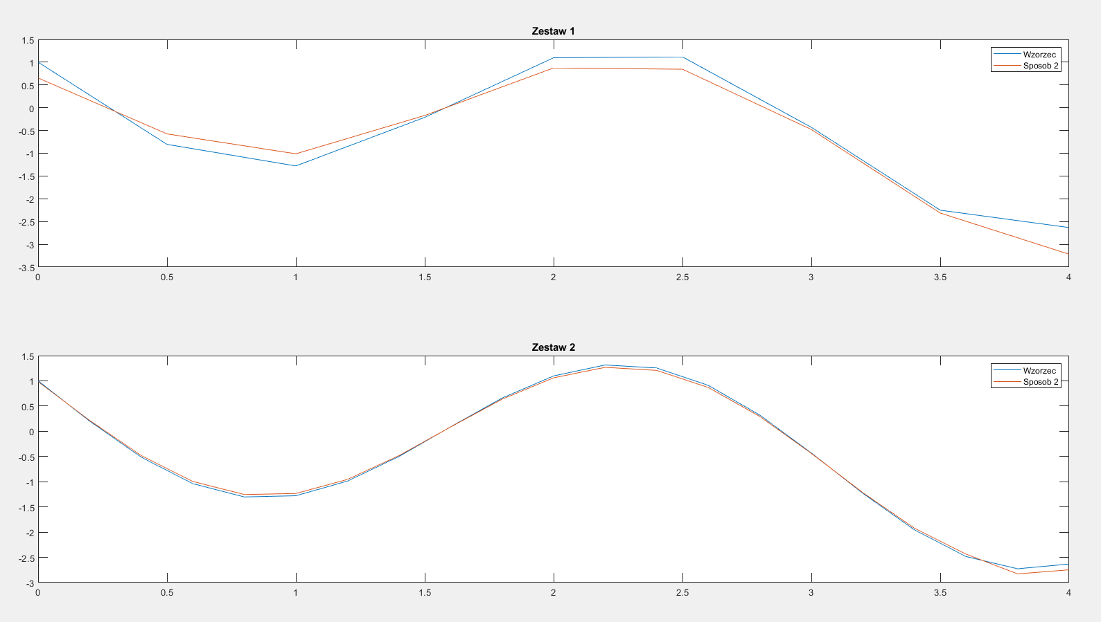

|  |
| --- |
| **Wzór trójpunktowy centralny: $f^{'}\left(x_{k}\right)=\frac{f\left(x_{k+1}\right)-f(x_{k-1})}{2h}$**    **Wzór trójpunktowy – pochodna prawostronna: $f^{'}\left(x_{k}\right)=\frac{-3f\left(x_{k}\right)+4f\left(x_{k+1}\right)-f(x_{k+2})}{2h}$**    **Wzór trójpunktowy – pochodna lewostronna: $f^{'}\left(x_{k}\right)=\frac{f\left(x_{k-2}\right)-4f\left(x_{k-1}\right)+3f(x_{k})}{2h}$** |

**ZADANIE 3**

1. Napisz program obliczający numerycznie drugą pochodną funkcji $f(x) = cos(4x) - 0.5x$ w przedziale $[0, 5]$ dla zadanego kroku $h$ zgodnie z wzorem centralnym trójpunktowym oraz pięciopunktowym. Przygotuj wykresy porównawcze obliczonych numerycznie pochodnych z wartościami dokładnymi (wyznaczonymi analitycznie) dla różnych $h∈\{1, 0.5, 0.25\}$. Wykorzystaj funkcję subplot(). W tytule każdego wykresu wpisz nazwę metody oraz wartość kroku.

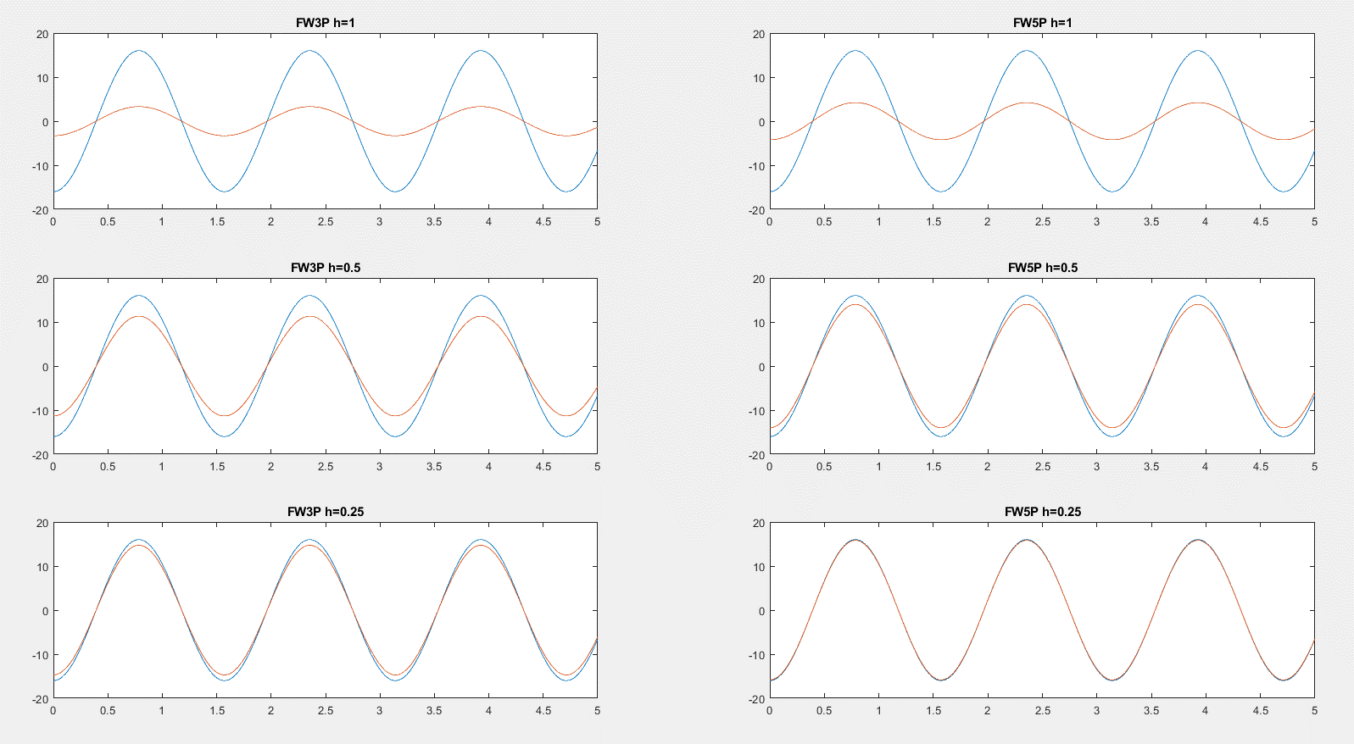

|  |
| --- |
| Wzór trójpunktowy: $f^{''}\left(x_{k}\right)=\frac{1}{h^{2}}∙f\left(x_{k+1}\right)-2∙f\left(x_{k}\right)+f(x_{k-1})$ $x_{k+1}=x_{k}+h$  Wzór pięciopunktowy: $$f^{''}\left(x_{k}\right)=\frac{1}{12h^{2}}∙\left(-f\left(x_{k-2}\right)+16∙f\left(x_{k-1}\right)-30∙f\left(x_{k}\right)+16∙f\left(x_{k+1}\right)-f\left(x_{k+2}\right)\right)$$ |

1. Oblicz wartość błędu średniokwadratowego dla każdej z metod przy różnej wartości kroku $h$. Uzyskane wyniki wpisz w tabelę:

|  |  |  |  |  |
| --- | --- | --- | --- | --- |
| Wartość błędu $$mse$$ | | Krok $h$ | | |
| 1 | 0,5 | 0,25 |
| Metoda | W3P | 82.0760 | 11.1146 | 0.8474 |
| W5P | 70.7109 | 2.0314 | 0.0135 |